
Robert Szczepański



klasa 5h

Rozkład na czynniki pierwsze:

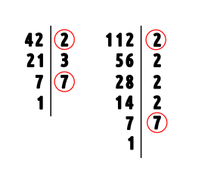

Rys. 1. Rozkład na czynniki pierwsze na przykładzie liczb 42 oraz 112

Najwiekszy wspólny dzielnik (NWD) dla 42 i 112

NWD(42,112) = 2 * 7 = 14

